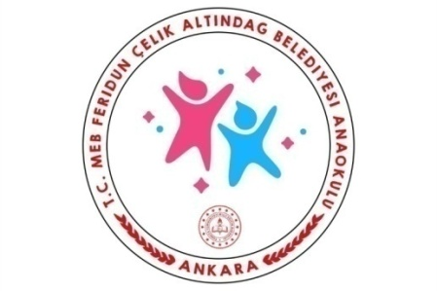

**FERİDUN ÇELİK ALTINDAĞ BELEDİYESİ ANAOKULU**

**EKİM AYI SOSYAL ETKİNLİK PLANI**

|  |  |  |  |
| --- | --- | --- | --- |
| **YAPILACAK ETKİNLİK ADI** | **TARİH** | **SEANSLAR** | **AÇIKLAMA** |
| HAYVANLARI KORUMA GÜNÜ | 4 EKİM 2024 | - | Mama dağıtımı yapılacaktır. |
| ‘Mikrop’ isimli Tiyatro Gösterisi | 10 EKİM 2024 | 11.00  13.00 | Okulumuzda Tüm Öğrencilerimiz İle |
| BALON EVİ | 16 EKİM 2024 | 11.00  13.00 | Okulumuzda Tüm Öğrencilerimiz İle |
| BANDO EŞLİĞİNDE ÖĞRENCİLERİN KORTEJ YÜRÜYÜŞÜ,5 YAŞ SINIFLARININ “**CUMHURİYET BAYRAMI**”  KUTLAMA PROĞRAMI | 29 EKİM SALI | SAAT:10.30 | OKULUMUZ ÖĞRENCİLERİMİZ VE VELİLERİMİZ İLE |

Merve GÖKKAYA Ali DEMİRCİ Özlem BİLİCİ

Müdür Yardımcısı Sosy. Etk. Kom. Bşk Okul Aile Birliği Bşk.

Ayşegül KALAYCI

Okul Müdürü